 | Република Србија  Републички завод за статистику | ISSN 0353-9555
САОПШТЕЊЕ |  | ГР30
број 284 - год. LXVII, 16.10.2017.
Статистика грађевинарства |  | СРБ284 ГР30 161017

Издате грађевинске дозволе, август 2017.
– Претходни резултати –

Према броју дозвола издатих у августу 2017, пријављена је изградња 1985 станова с просечном површином 75,1 m². Према издатим дозволама, број станова већи је за 28,7% него у августу 2016. Од укупног броја станова у новим стамбеним зградама, 11,3% станова биће грађено у зградама с једним станом, с просечном површином 153,6 m², а 86,0% станова биће грађено у зградама с три стана и више станова, и њихова просечна површина биће знатно мања и износиће 61,9 m².
У августу 2017. издато је 1878 грађевинских дозвола, што је за 48,7% више него у августу претходне године. Индекс предвиђене вредности радова у августу 2017. већи је за 17,4% у односу на август 2016.
Посматрано према врсти грађевина, у августу 2017. издато је 75,6% дозволa за зграде и 24,4% за остале грађевине. Ако се посматрају само зграде, 61,3% односи се на стамбене и 38,7% на нестамбене зграде, док се код осталих грађевина највећи део односи на цевоводе, комуникационе и електричне водове (60,8%).
Предвиђена вредност радова новоградње у августу 2017. износи 78,8% од укупно предвиђене вредности радова. Највећа грађевинска активност, посматрано према областима, забележена је у Београдској области, 38,6% од предвиђене вредности новоградње. Следе Сремска област, 14,5%, Јужнобачка област, 6,3%, Рашка област, 4,6%, и Нишавска област, 4,2%, док се учешћа осталих области крећу од 0,2% до 3,4%.

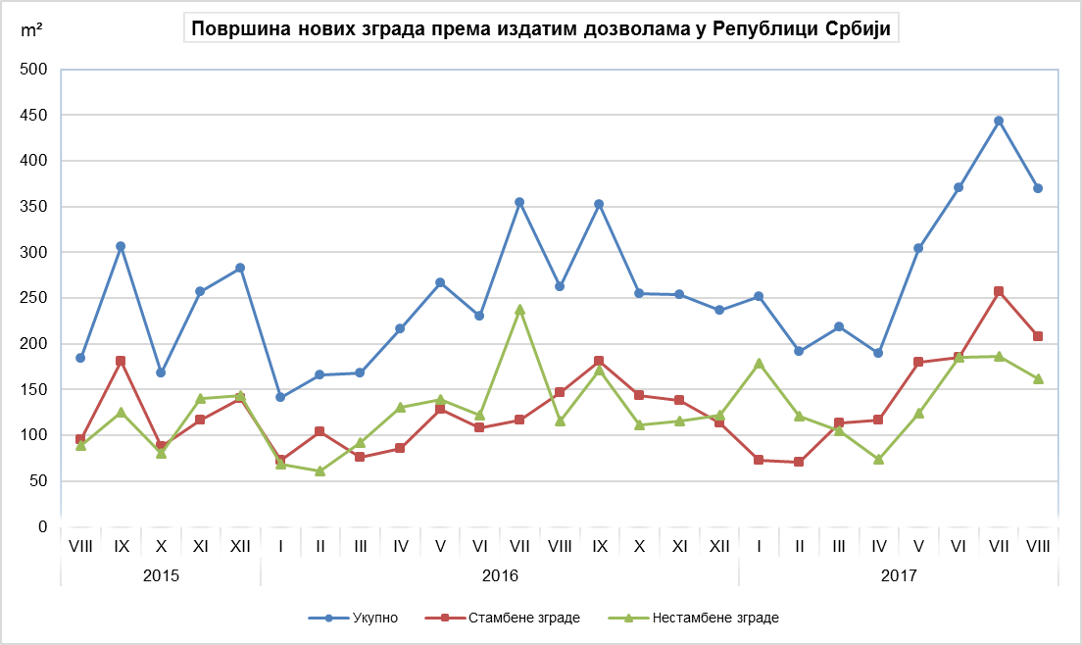
Индекси издатих грађевинских дозвола у Републици Србији
 | I–VIII 2017  I– VIII 2016 | VIII 2017  VII 2017 | VIII 2017  VIII 2016 | VIII 2017  ∅ 2016
Укупно
Број | 158,3 | 115,9 | 148,7 | 177,9
Предвиђена вредност радова | 151,2 | 40,8 | 117,4 | 141,7
Зграде
Број | 164,2 | 108,7 | 144,6 | 179,3
Предвиђена вредност радова | 126,6 | 90,6 | 153,7 | 154,3
Површина | 129,8 | 81,9 | 133,8 | 149,2
Запремина | 128,0 | 69,0 | 120,1 | 141,3
Остале грађевине
Број | 141,9 | 145,7 | 162,8 | 173,6
Предвиђена вредност радова | 203,5 | 14,9 | 67,3 | 112,7
Станови
Број | 137,0 | 86,1 | 128,7 | 162,0
Корисна површина | 144,8 | 86,4 | 133,6 | 169,5

Методолошка објашњења

Исказани подаци прикупљају се у оквиру месечног истраживања о грађевинским дозволама. Извештај попуњавају министарство надлежно за послове грађевинарства, надлежни органи аутономнe покрајинe, градa и oпштинe, који према Закону о планирању и изградњи („Службени гласник РС“, број 132/14, члан 133) издају грађевинску дозволу за изградњу грађевинског објекта.

У оквиру овог истраживања, појмом „грађевинска дозвола“ обједињују се грађевинска дозвола за изградњу грађевинског објекта и решење којим се одобрава извођење радова по члану 145 Закона о планирању и изградњи. Издате грађевинске дозволе и одобрења за извођење радова на основу усаглашеног захтева су обухваћене само ако је изградња први пут одобрена.

Обухватају се дозволе за све врсте грађевина описаних у Класификацији врста грађевина, тј, зa зграде и остале грађевине, и приказују се по територијама на којима се изводе планирани радови у земљи.

Подаци о издатим грађевинским дозволама показују будуће кретање грађевинске делатности и омогућавају сагледавање структуре инвестиција како на државном нивоу, тако и на нивоу локалне самоуправе.

Републички завод за статистику од 1999, године не располаже појединим подацима за АП Косово и Метохија, тако да они нису садржани у обухвату података за Републику Србију (укупно).

Детаљна методолошка објашњења овог истраживања налазе се у едицији Завода „Методологије и стандарди“. На сајту Републичког завода за статистику могу се наћи:

Месечна истраживања о грађевинским дозволама, свеска број 22
(http://webrzs,stat,gov,rs/WebSite/userFiles/file/Gradjevinarstvo/SMET/SMET012010L,pdf), и

Класификација врста грађевина, свеска број 15
http://webrzs,stat,gov,rs/WebSite/userFiles/file/Metodologije/Klasifikacije/mm152005,pdf).

Контакт: gabrijela.rosic@stat.gov.rs. телефон: 011 2412-922, локал 260
Издаје и штампа: Републички завод за статистику, 11 050 Београд, Милана Ракића 5
Tелефон: 011 2412-922 (централа) • Tелефакс: 011 2411-260 • www.stat.gov.rs
Одговара: др Миладин Ковачевић, директор
Tираж: 20 ● Периодика излажења: месечна

